Mapy glebowo-rolnicze i bazy danych o glebach
(Stanisław Białousz ¹)

Mapy klasyfikacyjne
Ewidencja gruntów w Polsce zawiera dane nie tylko o powierzchni działek, ich położeniu i właścicielach, ale również dane o użytkach gruntowych i klasach bonitacyjnych gleb dla poszczególnych użytków. Nieodłączną częścią operatu ewidencji gruntów jest operat gleboznawczej klasyfikacji gruntów zawierający mapę klasyfikacyjną i opisy odkrywek glebowych. Mapa klasyfikacyjna jest sporządzona na podkładzie mapy ewidencyjnej i zawiera kontury klas bonitacyjnych, kontury typów i podtypów gleb oraz położenie odkrywek glebowych. Kontury klas bonitacyjnych były wniesione na mapę ewidencyjną do obliczenia dla każdej działki powierzchni użytków gruntowych i ich klas bonitacyjnych. Ponieważ było to głównym celem ewidencji gruntów, pozostałe dane z operatu klasyfikacyjnego były mniej potrzebne i ulegały zapomnieniu. Tak się działo, pomimo że w założeniach gleboznawczej klasyfikacji gruntów przyjmowano, iż dane o typach, rodzajach i gatunkach gleb oraz inne właściwości gleb (np. odczyn, warunki wodne, stan kultury gleby) opisane w odkrywkach będą wykorzystane dla celów rolnictwa, planowania gospodarczego itp. W rzeczywistości korzystano tylko z klas bonitacyjnych mimo opublikowania popularnych broszur opisujących jak korzystać z materiałów gleboznawczej klasyfikacji gruntów (3). Wykorzystanie treści gleboznawczej innej niż klasy bonitacyjne było małe m. innymi dlatego, że nazewnictwo ściśle gleboznawcze typów i podtypów gleb wymagało dużej wiedzy dla ich praktycznej interpretacji.

Kompleksy przydatności rolniczej gleb
Była to jedna z przyczyn, dla której Instytut Uprawy, Nawożenia i Gleboznawstwa w Puławach przy udziale Ministerstwa Rolnictwa, odpowiedzialnego za gleboznawczą klasyfikację gruntów, opracował koncepcję podziału gleb według ich przydatności rolniczej oraz koncepcję map glebowo rolniczych przedstawiających tę przydatność. Jednym z celów opracowania map glebowo rolniczych było stworzenie podstaw do racjonalnego wykorzystania zasobów glebowych przez dostosowanie podstawowych upraw do potencjalnych warunków siedliskowych. Dlatego mapę glebowo rolniczą nazywa się często mapą racjonalnego wykorzystania gleb.
Jednostki glebowe o podobnej przydatności rolniczej nazwano kompleksami przydatności rolniczej, a ich nazwy nawiązują do głównych gatunków roślin zalecanych do uprawy w danym siedlisku. Kompleksy te obejmują takie zespoły różnie położonych (pod względem klimatycznym i geomorfologicznym) gleb, które wykazują podobne właściwości rolnicze i mogą być podobnie użytkowane. Ujmując to ekologicznie, kompleksy przydatności rolniczej stanowią typy siedliskowe rolniczej przestrzeni produkcyjnej z którymi są powiązane odpowiednie rośliny uprawne (4, 5).
Przy zaliczaniu gleb do poszczególnych kompleksów brano pod uwagę typ i podtyp gleby, skałę macierzystą i skład granulometryczny, podstawowe właściwości chemiczne (odczyn, zasobność w składniki pokarmowe i próchnicę) i fizyczne (struktura, zwięzłość), stopień kultury gleby, a także warunki klimatyczne, geomorfologiczne i stosunki wodne. Klasa bonitacyjna, aczkolwiek stanowiła ważne kryterium praktyczne, to przy powyższym zestawie kryteriów jest cechą wtórną, bowiem zależy ona od tych samych wymienionych wyżej właściwości. Praktyczne kryteria wyróżniania konturów kompleksów przydatności rolniczej dostosowano do zakresu danych o glebach, zawartych na mapie klasyfikacyjnej i w opisach odkrywek. Dane z tych dwóch źródeł były uzupełniane w wyniku dodatkowych prac terenowych i analiz laboratoryjnych prób z profili wzorcowych.
Dla gleb gruntów ornych na terenach nizinnych i wyżynnych wyróżniono 9 kompleksów przydatności rolniczej, na terenach górskich 4 i jeden wspólny dla całej Polski. Dla gleb użytków zielonych wydzielono 3 kompleksy. Wydzielono również kompleks RN obejmujący gleby rolniczo nieprzydatne, przydatne do zalesienia, lub zupełne nieużytki rolne (4.5). Wykaz i symbolika kompleksów znajdują się na załączonym fragmencie mapy glebowo rolniczej, więc nie podajemy ich w tekście. Nie podajemy też charakterystyki gleb w poszczególnych kompleksach, ponieważ znajduje się ona w każdym podręczniku gleboznawstwa, a ponadto nazwy kompleksów są bardzo komunikatywne. Jednak ze względu na przykłady interpretacji mapy glebowo rolniczej zawarte w dalszej części tekstu zamieścimy komentarze do kilku kompleksów.
Do kompleksu 3 (pszenny wadliwy) zalicza się gleby zwięzłe, bardziej przydatne do uprawy pszenicy niż żyta, zawodne z powodu często występujących niedoborów wilgoci. Są dwie odmiany tego kompleksu : a/ gleby mające zbyt płytko przepuszczalne podłoże (żwir, piasek, spękane wapienie) i b/ położone na stokach, słabo zatrzymujące wodę opadową i narażone na erozję.
Do kompleksu 8 (zbożowo pastewny mocny) zalicza się gleby zbyt wilgotne w różnych okresach wegetacji. Są to gleby zwięzłe, korzystniejsze do uprawy pszenicy, niż żyta, buraków cukrowych, niż ziemniaków. Uprawa zbóż na tych glebach wiążę się z ryzykiem wymoknięcia. Zalecane jest użytkowanie przemienne z trawami i roślinami pastewnymi. Po zmeliorowaniu mogą przejść do kompleksu pszennego 1 lub 2. Wyróżnia się odmianę 8a na glebach organicznych (zamulone torfy, nierozpylone mursze).
Do kompleksu 9 (zbożowo pastewny słaby) zalicza się gleby o lżejszym składzie granulometrycznym (piaski), ale nadmiernie wilgotne, co wynika z położenia w obniżeniach terenu, lub płytkiego występowania warstw nieprzepuszczalnych. Po odwodnieniu mogą przejść do kompleksów żytnich. Wyróżnia się odmianę 9a na uboższych glebach torfowych i murszowych.
Do kompleksu 14 zalicza się gleby użytkowane jeszcze jako grunty orne, ale zbyt podmokłe. Ich odwodnienie nie jest zalecane ze względu na możliwość przesuszenia terenów przylegających. Jest zalecane przeznaczenie ich na trwałe użytki zielone. Do tego kompleksu zalicza się też gleby położone na stromych zboczach, podlegające silnej erozji wodnej. Trwałe użytki zielone stanowią wtedy zabieg przeciwerozyjny. Rozmieszczenie gleb kompleksów 8,9 i 14 może być pomocne przy ocenie przydatności terenu dla budownictwa, bo łatwo pokazuje gleby zbyt wilgotne, nie nadające się dla budownictwa.

Mapy glebowo rolnicze w skali 1: 5000
Po interpretacji mapy klasyfikacyjnej, opisów odkrywek glebowych z klasyfikacji i po uzupełniających pracach terenowych wyznaczono w wyniku prac redakcyjnych kontury kompleksów przydatności rolniczej i wykreślono mapy glebowo rolnicze w skali 1:5000 w układzie obrębowym (obręby ewidencji gruntów, na terenach wiejskich obszar wsi) korzystając z kopii mapy ewidencyjnej jako mapy podkładowej. Przyjęto, że w grafice mapy będą dominować kompleksy przydatności rolniczej. Wyróżniano kontury kompleksów większe niż
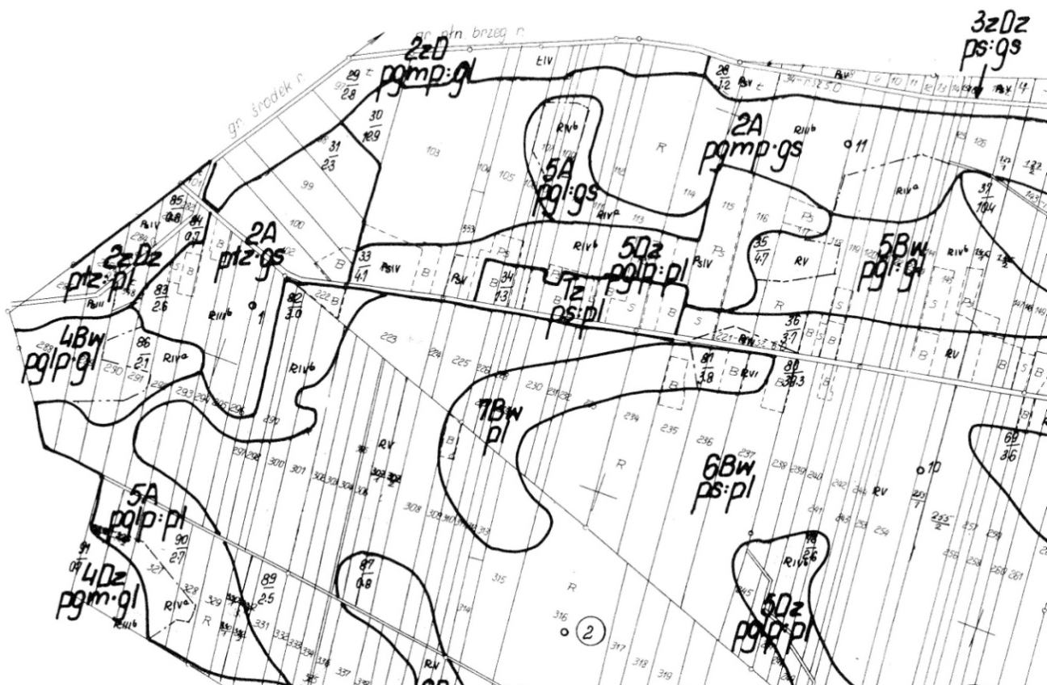

Ryc. II.1-1. Fragment mapy glebowo-rolniczej w skali 1:5000 wraz z opisem (za zgodą PODKiK Wyszków)
OZNACZENIA
1 - Kompleks zbożowo – pastewny mocny  2 - Kompleks zbożowo – pastewny słaby  3 - Gleby orne przeznaczone pod użytki zielone  4 - Tereny zabudowane  5 - Nieużytki rolnicze  6 - Gleby rolniczo nieprzydatne (pod zalesienie)  7 - Wody Nieużytki  8 - Kompleks zbożowo – pastewny mocny  9 - Kompleks zbożowo – pastewny słaby  14 - Gleby orne przeznaczone pod użytki zielone  Tz - Tereny zabudowane  N - Nieużytki rolnicze  RN - Gleby rolniczo nieprzydatne (pod zalesienie)  WN - Wody Nieużytki  Ls - Lasy  W – Wody | 1z - Użytki zielone b. dobre i dobre  2z - Użytki zielone średnie  3z - Użytki zielone słabe i b. słabe  A Gleby bielicowe i pseudobielicowe  B Gleby brunatne właściwe  Bw Gleby brunatne wyługowane i kwaśne  D Czarne ziemie właściwe  Dz Czarne ziemie zdegradowane i gleby szare  G Gleby glejowe  E Gleby mułowo – torfowe i torfowo – mułowe  T Gleby torfowe i murszowo – torfowe  M Gleby murszowo – mineralne i murszowa te  F Mady  żp – żwiry piaszczyste  żg – żwiry gliniaste  pl – piaski luźne  ps – piaski słabo gliniaste  pgl – piaski gliniaste lekkie  pgm – piaski gliniaste mocne  gl – gliny lekkie | gs – gliny średnie  gc – gliny ciężkie  płz – pyły zwykłe  płi – pyły ilaste  ip – iły pylaste  i – iły  d - osady deluwialne  n – torfy niskie  mt – gleby mułowo - torfowe  tm – gleby torfowo – mułowe  - podłoże zalega płytko  (do 50 cm)  - podłoże zalega średnio  (50 - 100 cm)  - podłoże zalega głęboko  (100 - 150 cm)  - lokalizacja i nr odkrywki glebowej opisanej przez redaktora   - lokalizacja i nr odkrywki glebowej, w której pobrano próbki do analiz

0.5 ha. W pierwszych latach opracowywania, mapy glebowo rolnicze zawierały w tle kompleksów przydatności rolniczej opisy klas bonitacyjnych i kontury użytków gruntowych oraz klas bonitacyjnych, nie pokrywające się z konturami kompleksów.
Na mapach opracowanych w następnych latach w tle znajdują się również działki ewidencyjne, co ułatwia identyfikację gleb w poszczególnych gospodarstwach. Na mapie jest zaznaczone położenie odkrywek glebowych, które były dodatkowo opisane podczas uzupełniających prac terenowych i odkrywek wzorcowych, z których pobrano próbki do analiz laboratoryjnych. Odkrywki wzorcowe posłużyły później do stworzenia przez IUNG banku danych o glebach. Fragment mapy glebowo-rolniczej opracowanej w skali 1:5000 dla wsi Niemiry w gminie Brańszczyk przedstawia powyższy rysunek.

Mapom glebowo rolniczym w skali 1:5000 towarzyszy aneks (część opisowa) opracowywany w pierwszych latach wykonywania map dla każdej wsi, później dla gromady (gromada obejmowała kilka wsi i była jednostką mniejszą od obecnej gminy. Z dwóch, trzech gromad powstały obecne gminy). Aneks zawiera ogólny opis fizjografii terenu (rzeźba terenu, pochodzenie geologiczne utworów powierzchniowych, charakterystyka sieci wodnej i wód gruntowych, warunki klimatyczne) i mapę jednostek fizyczno geograficznych, charakterystykę typów i podtypów gleb zilustrowaną profilami gleb, charakterystykę kompleksów przydatności rolniczej występujących na tym terenie, też ilustrowaną profilami gleb, mapę kompleksów przydatności rolniczej w skali 1:25 000, tabele i opisy charakteryzujące właściwości gleb (właściwości do uprawy mechanicznej, stosunki wodne, gleby wymagające uregulowania stosunków wodnych, potrzeby przekwalifikowania użytkowania gleb, ocenę zagrożenia erozją), inne uwagi ujmujące specyfikę terenu.
Zestawienia liczbowe w tabelach podają powierzchnie w ha i procentowy udział kompleksów przydatności rolniczej, gleb ciężkich i bardzo ciężkich, wymagających uregulowania stosunków wodnych, wymagających zmiany sposobu użytkowania, klasy bonitacyjne w użytkach gruntowych. Zestawienia powierzchni i procentowy udział kompleksów przydatności rolniczej oraz klas bonitacyjnych są wykonane dla każdej wsi. Aneksy kończą się wyciągami z instrukcji sporządzania mapy glebowo rolniczej zawierającymi kryteria zaliczania gleb do poszczególnych kompleksów i tabelę doboru roślin uprawnych dla gleb poszczególnych kompleksów. Aneks zawiera więc dość szczegółową charakterystykę fizjograficzną gromady i szczegółową charakterystykę gleb gromady. Szkoda, że ten materiał został zapomniany i jest zbyt mało wykorzystywany dla opracowań rolniczych, planistycznych i ekologicznych.
Mapy glebowo rolnicze zostały wykonane, tak jak i mapy ewidencyjne, dla terenów rolnych całej Polski. Oryginały map glebowo rolniczych oraz aneksy są przechowywane w Powiatowych Ośrodkach Dokumentacji Geodezyjnej i Kartograficznej (PODGiK) i wchodzą w skład Państwowego Zasobu Geodezyjnego i Kartograficznego. Są udostępniane na takich samych zasadach, jak inne składniki zasobu.
Treść map glebowo rolniczych 1:5000 na ich pierworysach jest bogatsza, niż na wykonanych z nich kopiach. Na pierworysach, w konturach kompleksów są zaznaczone kategorie stosunków wodnych gleb i stopień zagrożenia erozją. Wyróżniono następujące kategorie stosunków wodnych gleb (5): 1. gleby o właściwym uwilgotnieniu, 1a. gleby okresowo nadmiernie wilgotne, ale nie podmokłe, 2. gleby okresowo podmokłe, 3. gleby trwale podmokłe, 4. gleby okresowo zbyt suche, 5. gleby trwale za suche. Wyróżniono też 5 stopni zagrożenia erozją wodną (5): 1. słabą, 2. umiarkowaną, 3.intensywną, 4. silną, 5. bardzo silną. Można te kategorie wilgotności i stopnie zagrożenia erozją wnieść na odbitki używanych map, lub wykorzystać je podczas tworzenia bazy danych o glebach. Tak też uczyniono w przedstawionej dalej bazie danych opracowanej na podstawie mapy glebowo rolniczej 1:5000.

Bazy danych o glebach
Dotychczas najczęściej korzystano z papierowych kopii map glebowo rolniczych. Ostatnio kilka PODKiKów umieściło na swoich stronach internetowych postać rastrową tych map. Można z nich korzystać tak jak z innych map rastrowych znajdujących się na geoportalach. Jeżeli potrzeby użytkownika są większe niż tylko zorientowanie się jakie gleby występują na jakiś fragmencie terenu, to zalecamy kupienie potrzebnych arkuszy mapy w postaci rastrowej, zwektoryzowanie konturów kompleksów przydatności rolniczej i stworzenie prostej bazy danych o glebach, zawierającej atrybuty takie, które można uzyskać z symboli zapisanych na mapie oraz dodać atrybuty dodatkowe, np. kategorie stosunków wodnych uzyskane z interpretacji kompleksów przydatności rolniczej, typów gleb i składu granulometrycznego, lub przeniesione z oryginału mapy, stopnie zagrożenia erozją (też z oryginału mapy, albo z interpretacji granulometrii i spadków terenu). Ponieważ w jednym konturze kompleksu przydatności rolniczej mogą występować dwie klasy bonitacyjne, lub wtrącenia użytków gruntowych innych, niż wykazane w symbolu kompleksu (kontury sadów, lub pastwisk w gruntach ornych), to można do tabeli wprowadzić dodatkowe kolumny, w których zapiszemy te wtrącenia. Można również zapisać atrybuty, które będą określone z innych źródeł, np. występowanie drenowania (rowami otwartymi, sączkami podziemnymi). Baza danych stwarza bowiem możliwość zapisywania dodatkowych atrybutów , oprócz tych, które są kodowane z mapy.

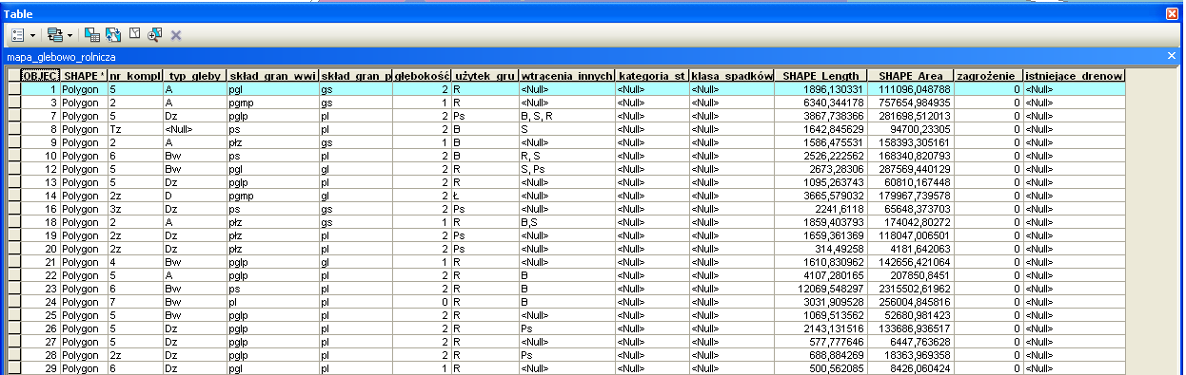
Ryc. II.1-2. Tabela atrybutów bazy danych utworzonej na podstawie mapy glebowo-rolniczej 1:5000 przedstawionej na rys. II.7.1
W trakcie tworzenia bazy danych można zaktualizować na podstawie nowszych materiałów, np. zdjęć lotniczych, kontury użytków gruntowych np. nowe zalesienia, zmiany gruntów ornych na pastwiska lub tereny budowlane. W bazie danych prezentowanej w tym rozdziale, zdjęcie lotnicze posłużyło do identyfikacji terenów drenowanych. Na zdjęciu są widoczne charakterystyczne „choinki” sączków drenowania systematycznego. Rowy otwarte są widoczne na oryginale mapy glebowo rolniczej.
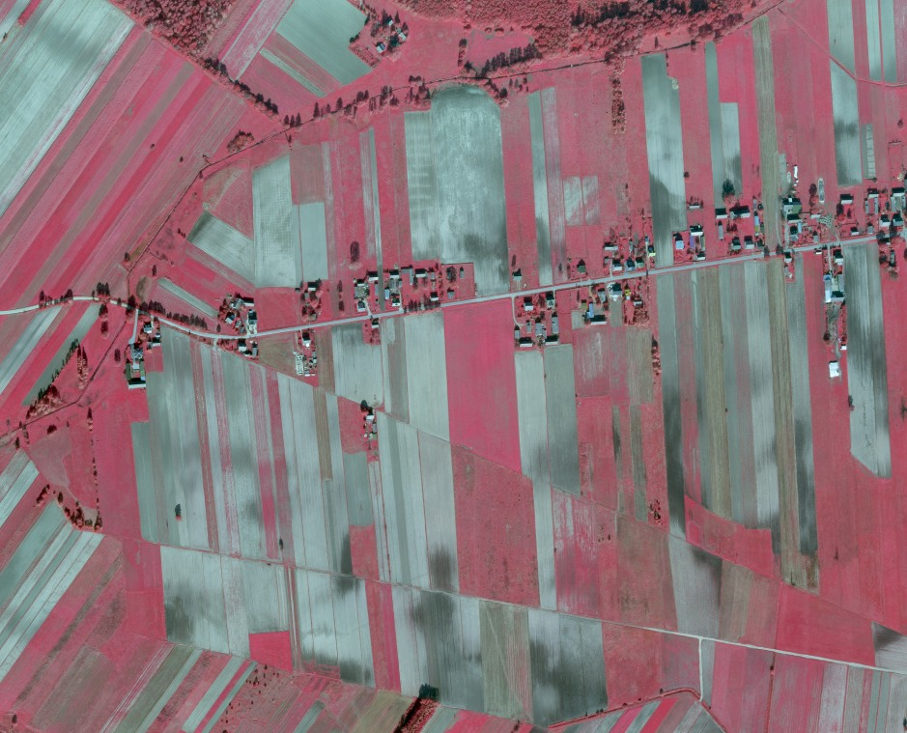
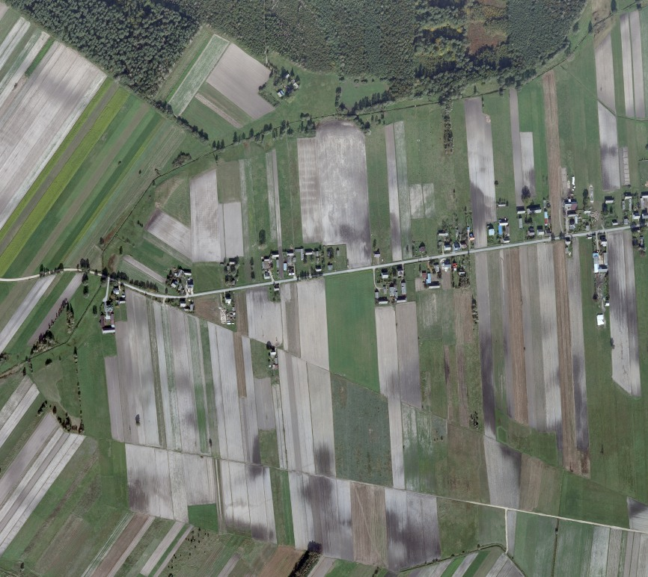
Rys. II.7.3 Fragment zdjęcia lotniczego o rozdzielczości 25cm, aktualność 6.10.2010r.(za zgodąCODGiK)

Pokazano zdjęcie w barwach naturalnych (RGB) i w podczerwieni (CIR), aby zachęcić do korzystania również ze zdjęć rejestrujących zakres podczerwieni.
Tak utworzona baza danych o glebach pozwala na wykonanie różnych wizualizacji i wydruków np. według kompleksów przydatności rolniczej, składu granulometrycznego warstwy wierzchniej lub podłoża. Przykład wizualizacji tylko kompleksów przydatności rolniczej przedstawia rys. II.7.4 Można tez stworzyć „maskę” np. gleb organicznych, użyteczną przy wyznaczaniu terenów, na których nie wolno zmieniać użytkowania z rolniczego na budowlane, lub maskę gleb nadmiernie wilgotnych (Rys. II.7-5). Można też wykonać dziesiątki innych operacji, np. wnieść na treść glebową zasięgi inwestycji, aby obliczyć jakie gleby (kompleksy, klasy bonitacyjne, uziarnienie, stosunki wodne) będą zajęte przez tę inwestycję.

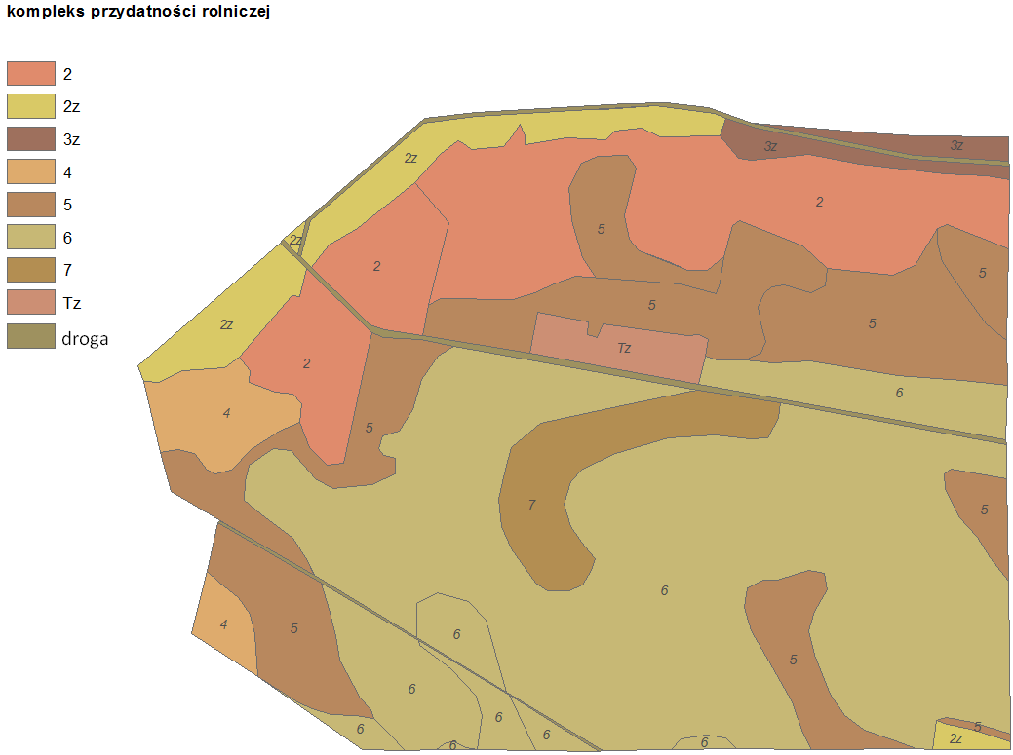
Ryc. II.1-4. Wizualizacja z bazy danych kompleksów przydatności rolniczej

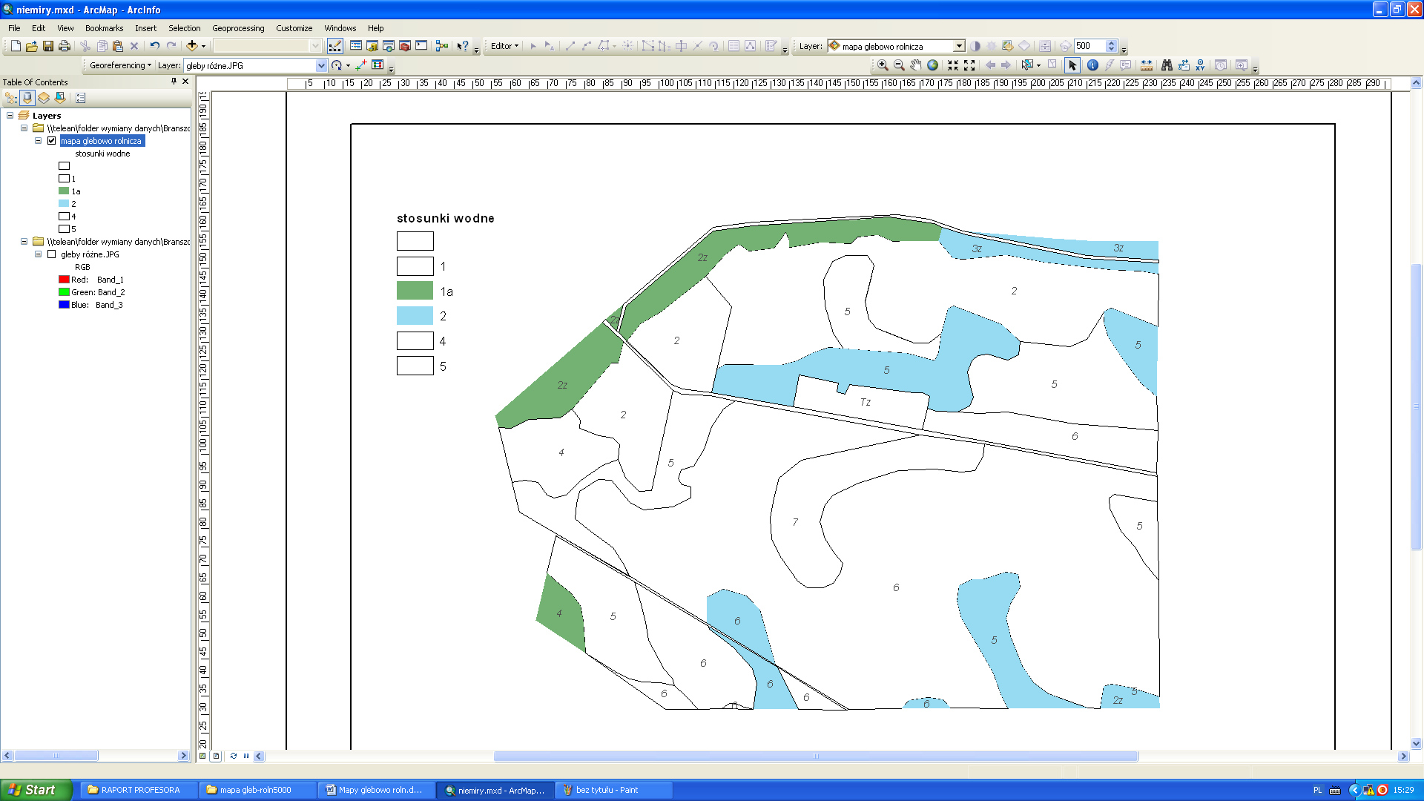
Ryc. II.1-5 Gleby nadmiernie wilgotne (kategoria 1a i 2)

Mapy i bazy danych w skalach mniejszych

Na początku należy skomentować wyrażenie „bazy danych w skalach mniejszych”; bowiem baza danych w postaci numerycznej, a ściślej biorąc, jej część geometryczna nie ma skali. Wyrażenie to należy traktować jako skrót myślowy. Jeśli mówimy „baza danych w skali
1 : 25 000” to oznacza to, że dokładność pozycyjna obiektów i rozdzielczość przestrzenna jest nie mniejsza niż dla mapy w skali 1 : 25 000, a zakres treści nie mniejszy, niż dałoby się przedstawić na mapie 1 : 25 000. W praktyce oznacza to najczęściej, że do tworzenia bazy danych 1: 25 000 użyto mapy w skali 1: 25 000.

Na podstawie map glebowo rolniczych w skali 1:5000 IUNG i byłe Wojewódzkie Biura Geodezji i Terenów Rolnych wykonały mapy glebowo rolnicze w skali 1:25000 dla powiatów w starym podziale administracyjnym. Oryginały map wykreślono na brązowej kopii mapy w skali 1:25000, tzw. powiatowej obrębówki. Była to mapa przygotowana przez wojskowe służby topograficzne dla zastosowań cywilnych, głównie planistycznych. Średniej wielkości powiat był podzielony zwykle na 4 arkusze formatu około 1mx1m. Ponieważ był to okres, kiedy prawdziwa mapa była produktem chronionym przed niepożądanym użytkowaniem, to na tej mapie cywilnej wprowadzono duże (do 1 cm) zniekształcenia. Nie zawierała ona siatki geograficznej, ani kilometrowej. Redaktorzy mapy glebowo rolniczej 1:25000 mieli więc dużo problemów, aby kontury glebowe przenoszone z mapy w skali 1:5000 wpasować w treść zniekształconej mapy podkładowej 1 : 25 000 z zachowaniem logiki krajobrazu wynikającej z rzeźby terenu, hydrografii itp. Było to bowiem w epoce przedkomputerowej. W ten sposób dużym nakładem pracy wykonano oryginały map glebowo rolniczych 1:25000 dla wszystkich powiatów.
Mapy w skali 1:25000 zawierają treść i symbolikę takie same jak mapa w skali 1:5000. Rozpoczęto również redagowanie mapy glebowo przyrodniczej o treści bogatszej niż mapa glebowo rolnicza, ale z powodów finansowych prac nie dokończono. Na mapach glebowo rolniczych 1:25000 nie ma informacji o glebach lasów państwowych i glebach terenów miejskich, które nie były objęte gleboznawczą klasyfikacją gruntów wykonywaną dla ewidencji gruntów.
Mapa glebowo rolnicza 1:25000 jest własnością Instytutu Uprawy, Nawożenia i Gleboznawstwa w Puławach i tam jest udostępniana zainteresowanym instytucjom i osobom. IUNG mapy zeskanował, zwektoryzował i przetransformował do układu 1942, usuwając równocześnie deformacje jakie wprowadzała mapa podkładowa. W następnym kroku stworzono bazę danych, która zawiera atrybuty zapisane w symbolice mapy. Można więc w IUNG zamówić dla wskazanego fragmentu terenu numeryczną kopię mapy z charakterystyką profili gleby w bazie danych (atrybuty pochodzące z mapy). Kopii map papierowych Instytut nie udostępnia ze względu na wspomniane wcześniej deformacje geometryczne. Jest potrzebna spora wiedza z zakresu technologii SIP, aby te deformacje usunąć. Przed korzystaniem z bazy danych trzeba się wcześniej nauczyć symboliki mapy glebowo rolniczej, ponieważ bazie danych nie towarzyszą metadane. Fragment bazy danych 1:25 000 przedstawia rys. II.1-6, a wydruk według kompleksów przydatności rolniczej rys. II.1-7. Mapa glebowo rolnicza w skali 1:25 000, lub utworzona z niej baza danych są dobrym materiałem do pracy na poziomie gminy i powiatu.

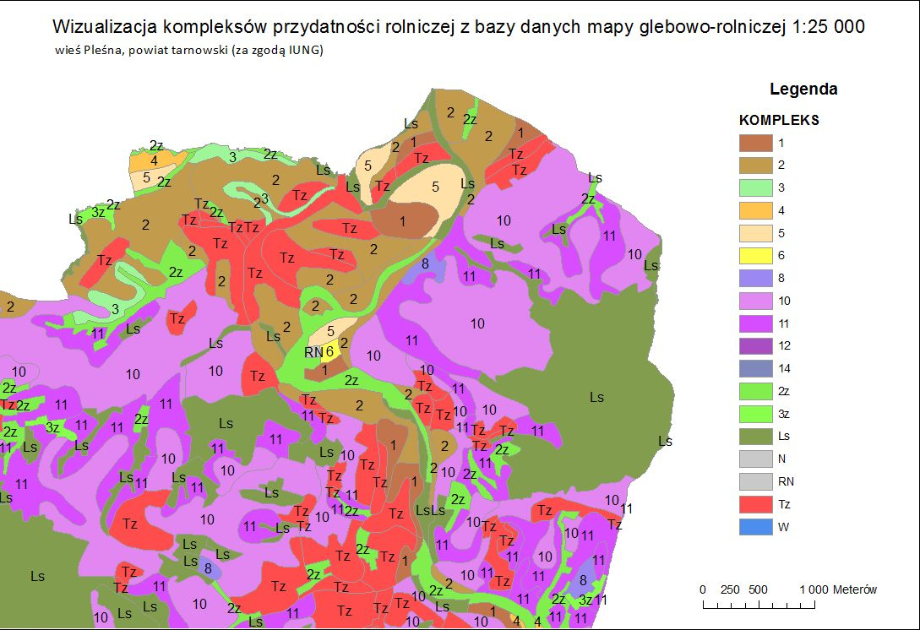
Ryc. II.1-6. Wizualizacja kompleksów przydatności rolniczej z bazy danych mapy glebowo-rolniczej 1:25000
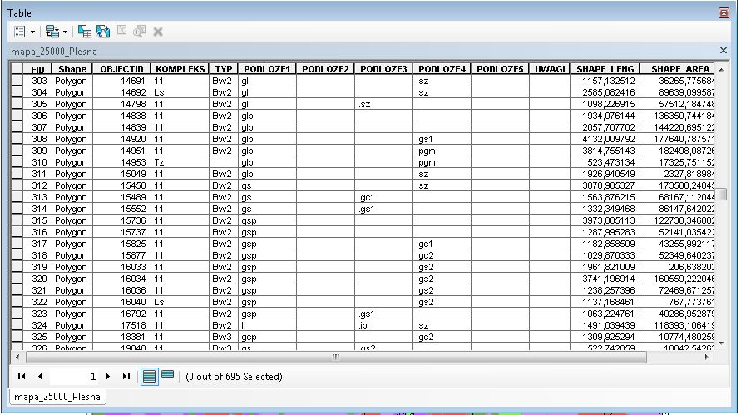
Ryc. II.1-7 Tabela atrybutów z bazy danych 1:25000 ( za zgodą IUNG Puławy)

Na podstawie map w skali 1:25 000 IUNG opracował również mapy glebowo rolnicze w skali 1:100 000 dla 49 byłych województw. Mapy 1:100 000 zostały wydrukowane w kolorach na podkładzie cywilnej mapy topograficznej 1:100 000, również zawierającej zniekształcenia, ale mniejsze niż na wspomnianej mapie obrębowej. Nie zawierają siatki kilometrowej, ani geograficznej. Wpasowanie konturów z tej mapy na inną mapę można więc wykonać tylko na podstawie szczegółów terenowych widocznych na mapie podkładowej. Zachowano treść i znakowanie takie same jak dla mapy 1:25000. Można więc korzystać z barwnej mapy drukowanej (o ile nakład nie został wyczerpany), lub z bazy danych, bo taką też stworzono w IUNG. Średniej wielkości województwo w dawnym podziale administracyjnym mieści się na 4 arkuszach. Mapa ta i baza danych, podobnie jak mapa 1:25000 nie zawiera informacji o glebach lasów państwowych. Dane o glebach leśnych można uzyskać z mapy gospodarczej lasów w nadleśnictwach, w Biurach Urządzania Lasu i Geodezji Leśnej i w Instytucie Badawczym Leśnictwa w Sękocinie. Dane o glebach pod lasami , ale na dość ogólnym poziomie szczegółowości można też wydedukować samemu przez interpretację mapy geologicznej, topograficznej, map drzewostanów i klas pokrycia terenu z bazy danych CORINE Land Cover. Mapa glebowo rolnicza 1:100000 jest dobrym materiałem do pracy na poziomie województwa, powiatu , lub grup powiatów.
Na podstawie map glebowo rolniczych oraz aneksów, IUNG i Wojewódzkie Biura Geodezji i Terenów Rolnych opracowały i opublikowały dla każdego z 49 byłych województw monografię „Warunki przyrodnicze produkcji rolnej w woj…”. Zawiera ona, tak jak i aneks dla gromad, ogólną charakterystykę środowiska przyrodniczego województwa i szczegółową charakterystykę gleb. Tabele zawierają w przekroju gmin powierzchnie i udział procentowy klas bonitacyjnych, kompleksów przydatności rolniczej i dane o innych właściwościach gleb. Nowością w porównaniu z danymi z aneksów dla gromad jest bonitacja agroklimatu i waloryzacja w skali 100 punktowej rolniczej przestrzeni produkcyjnej. Monografie zawierają bardzo cenny materiał dla regionalnych prac analitycznych i studialnych. Jedyną ich wadą jest to, że były wydane dość dawno (lata 70-te i 80-te), w małym nakładzie (tzw. małą poligrafią) i miały ówczesną klauzulę „Do użytku służbowego”. Obecnie mogą być trudno dostępne. To, że opracowania te wydano ponad 30 lat temu, niewiele obniża ich wartość, ponieważ trwałe cechy gleby, takie jak skład granulometryczny, nie zmieniły się w tym okresie. Zmianie mogła ulec zawartość próchnicy ( na minus), odczyn ( w kierunku zakwaszenia) i stosunki wodne ( na ogół w kierunku gleb suchszych). Ale w sumie, właściwości gleb nie uległy tak dużym zmianom, aby zmienił się typ gleby i kompleks przydatności rolniczej. Natomiast na przestrzeni ostatnich 30-40 lat zmieniały się nazwy typów genetycznych gleb, więc w tabeli bazy danych powinno się na zapis typu gleby przeznaczyć dwie kolumny. Jedną dla typów gleb pokazanych na mapie i drugą dla ich współczesnych odpowiedników. Większe zmiany we właściwościach gleb mogły zajść po przeprowadzeniu melioracji. Ale w takich przypadkach po ustabilizowaniu się stosunków wodnych gleb przeprowadza się nową klasyfikację gleb. Można więc opracować nową mapę glebowo rolniczą. Choć nie ma to znaczenia dla gminy i ma małe znaczenie dla powiatu, ale wymienimy jeszcze mapę glebowo rolniczą w kolejnej skali, 1:500 000. Jej oryginał i postać cyfrowa są własnością IUNG w Puławach. Niektóre województwa zakupiły kopie postaci cyfrowej tej mapy dla swoich geoportali.

Rys. 1:100 000 ?

Zastosowania map glebowo rolniczych i baz danych o glebach
Zastosowania map i tworzonych z nich baz danych wykraczają szeroko poza zakres rolnictwa. W latach, kiedy podejmowano decyzję o wykonaniu map glebowo rolniczych, stosowano centralne i regionalne zarządzanie rolnictwem, przywiązywano duże znaczenie miało doradztwo rolnicze i państwowe gospodarstwa wielkotowarowe. Mapy glebowo rolnicze zależnie od skali miały pomagać w bezpośrednim prowadzeniu gospodarstw rolnych, albo w zarządzaniu rolnictwem. Okazało się jednak, że większe zastosowanie niż w bezpośredniej produkcji rolnej znalazły w ocenie potrzeb regulacji stosunków wodnych gleb, planowaniu przestrzennym, ochronie rolniczej przestrzeni produkcyjnej, ocenie wpływu inwestycji na środowisko, scalaniu i wymianie gruntów a w ostatnich latach w rolnictwie precyzyjnym. Są też przykłady stosowania danych z map glebowo rolniczych w modelowaniu zagrożenia powodziowego (do określenia ile wody może pochłonąć masa glebowa), oceny potencjalnych zasobów wody dostępnej dla roślin, zagrożenia suszą glebową, do modelowania zagrożenia erozją wodną, w badaniach archeologicznych i wszędzie tam, gdzie są potrzebne informacje o glebach (2).
Bazy danych o glebach stworzone na podstawie map glebowo rolniczych i dodatkowych źródeł danych umożliwiają łatwą selekcję pożądanych cech glebowych, nakładanie ich z innymi cechami środowiska, co jest potrzebne przy ocenie różnych wariantów inwestycji np. obwodnic miast, lokalizacji zakładów uciążliwych dla środowiska, tworzeniu planów zagospodarowania stref ochronnych.

Szczególnego znaczenia nabrały przy przeznaczaniu dużych powierzchni terenów rolnych pod zalesienia. Każdy kto zetknął się z procedurą tzw. odrolnienia, czyli uzyskania zgody na przeznaczenie terenów rolnych na cele inwestycyjne zauważył, że pierwszym krokiem w tej procedurze jest sprawdzenie na mapie glebowo rolniczej, czy na terenie proponowanym do wyłączenia znajdują się gleby mineralne, czy organiczne. Występowanie gleb organicznych, które powinny być szczególnie chronione, uniemożliwia przeprowadzenie takiej zmiany. Udostępnianie w Internecie map glebowo rolniczych oraz przekształcenie map 1:25000 i 1:100000 do postaci baz danych ułatwi ich wykorzystanie dla wielu opracowań, w których były dotychczas mało wykorzystywane. Podajemy tabelę ułatwiającą ocenę przydatności terenu dla budownictwa na terenach rolniczych na podstawie danych z mapy glebowo rolniczej. Szczegóły metodyczne metody są rozwinięte w rozdziale o analizach przestrzennych.

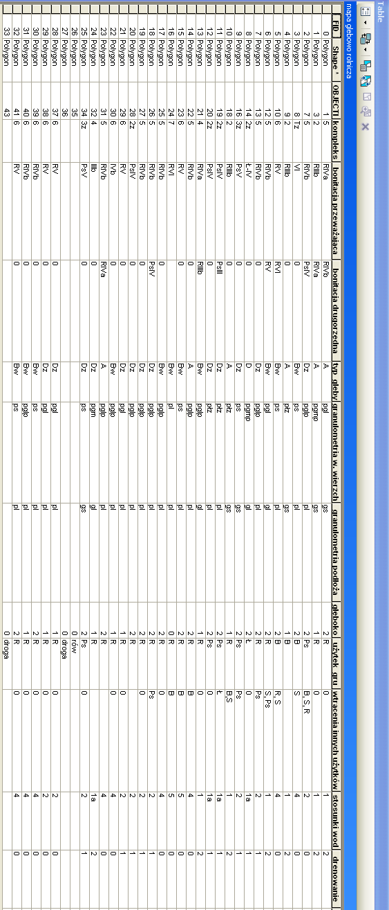
W ostatnich latach mapy glebowo rolnicze i bazy danych utworzone na ich podstawie oddały duże usługi przy wyznaczaniu obszarów ONW (obszary o niekorzystnych warunkach dla rolnictwa, dla których przysługują dodatkowe dopłaty unijne dla rolników). Wskaźnik waloryzacji rolniczej przestrzeni produkcyjnej (WWRPP), który jest podstawą do wyznaczania obszarów ONW jest obliczany głównie w oparciu o kompleksy przydatności rolniczej i klasy bonitacyjne gleb. Inne czynniki, takie jak klimat, rzeźba terenu i warunki wodne mają mniejsze znaczenie. W latach 2004-2006 obliczono w IUNG wskaźniki WWRPP dla obrębów geodezyjnych, na podstawie zasięgów kompleksów przydatności rolniczej gleb na numerycznych mapach glebowo rolniczych 1:25 000 i zestawień powierzchni klas bonitacyjnych gleb w obrębie. W wyniku tak przeprowadzonej kwalifikacji, do strefy ONW zaliczono w Polsce ponad 65% powierzchni użytków rolnych (J.Jadczyszyn 2013). Jak wspomniano, przynosi to dodatkowe dopłaty wyrównawcze dla rolników

Dyrektywa INSPIRE wymienia gleby jako temat Nr 3 w aneksie III. W związku z tym opracowano specyfikację techniczną do tego tematu (tak jak i dla innych tematów) pokazującą które cechy gleb i w jaki sposób powinny być zapisywane w sposób ujednolicony. Specyfikacja będzie dostępna od jesieni roku 2013 na stronach Europejskiego Biura Glebowego. Europejskie Biuro Glebowe rozwija również i publikuje ujednolicone metody tworzenia baz danych o glebach. Według takiej metody stworzono w PW bazę danych o glebach i krajobrazach dla dorzecza Odry jako element „wsadowy” do testowania modeli zagrożenia powodziowego. Ta baza danych z czternastoma atrybutami charakteryzującymi gleby i krajobrazy, dostępna w PW i w Europejskim Biurze Glebowym, może być wykorzystana na poziomie powiatów i województw.
Dla ułatwienia udostępniania danych o glebach w ramach infrastruktury informacji przestrzennej ważne będzie opracowanie metadanych dla każdego ogólnodostępnego zbioru danych. Prace te dopiero zostały uruchomione, dlatego otrzymując zamówione dane o glebach, np. arkusz mapy 1:5000 lub fragment z bazy danych 1:25000 nie zawsze otrzymamy metadane. Użytkownik musi więc sam postarać się o informacje potrzebne do pełnej interpretacji danych zawartych w tych materiałach. Część z nich znajduje się na ramkach arkuszy map, inne w specjalistycznych publikacjach. W przyszłości wszystkie te informacje znajdą się w metadanych towarzyszących każdemu zbiorowi danych przestrzennych.

Literatura do rozdziału
- Białousz S.,Skłodowski P. 2011, Ćwiczenia z gleboznawstwa i ochrony gruntów. Oficyna Wydawnicza PW, Warszawa
- Białousz S. 1979, Kartografia i bonitacja gleb. Rozdział w podręczniku F.Kuźnicki, S.Białousz, P.Skłodowski „Podstawy gleboznawstwa z elementami kartografii i ochrony gleb”. PWN, Warszawa
- Czarnowski F. 1966. Jak korzystać z materiałów gleboznawczej klasyfikacji gruntów. PWRiL, Warszawa
- Strzemski M. 1966. Racjonalne użytkowanie ziemi w polskiej kartografii gleboznawczej. PWRiL, Warszawa
- Witek T. Mapy glebowo rolnicze oraz kierunki ich wykorzystania. Wyd. IUNG Puławy

Autor wyraża podziękowania dr Janowi Jadczyszynowi z Instytutu Uprawy, Nawożenia i Gleboznawstwa w Puławach za komentarze i propozycje uzupełnienia tekstu.

